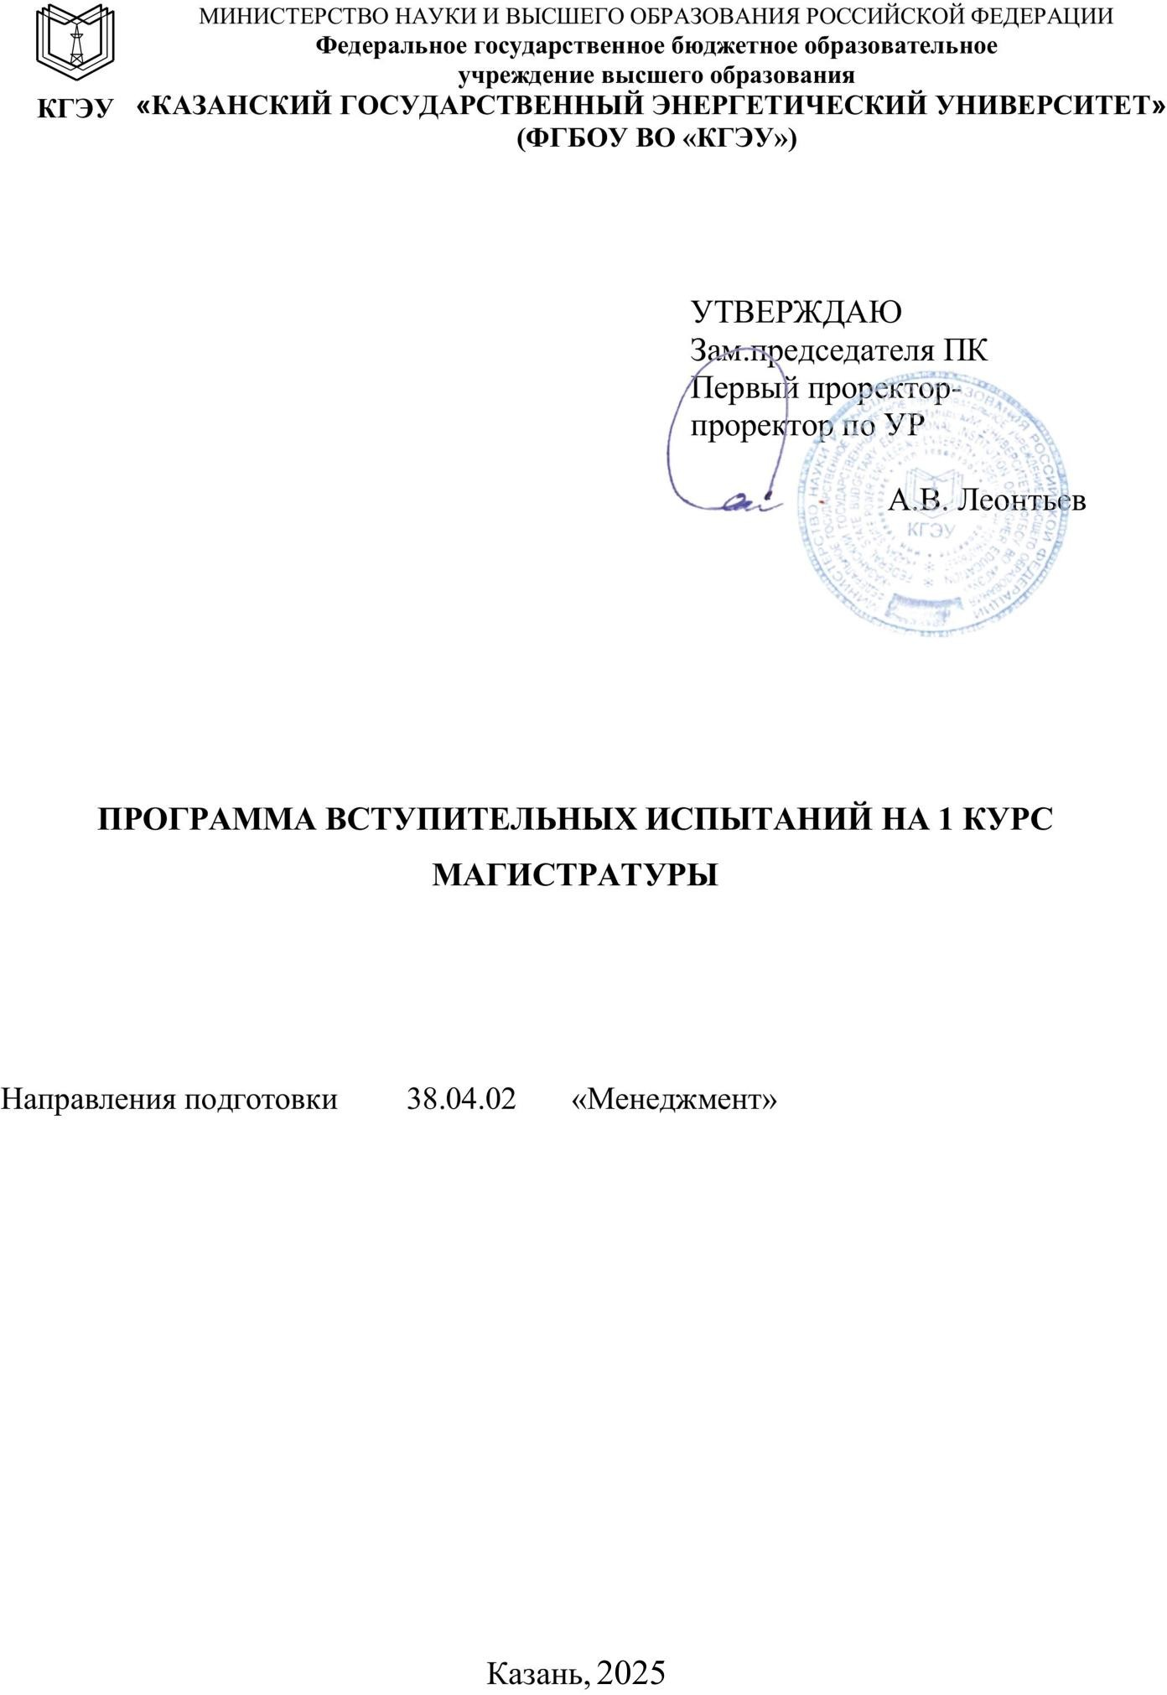

Раздел 1. Линейная алгебра и аналитическая геометрия

Матрицы иопределители. Линейная алгебра
Матрицы. Определители. Метод Крамера решения систем линейных уравнений. Действия с матрицами. Линейные векторные пространства. Линейная зависимость и независимость. Размерность и базис линейного пространства. Базисный минор матрицы. Ранг матрицы. Вычисление ранга матрицы. Совместность систем линейных уравнений. Теорема Кронекера- Капелли. Решение систем методом Гаусса.

Векторная алгебра и аналитическая геометрия
Вектор. Декартовы координаты вектора и точки. Направляющие косинусы вектора. Длина вектора. Деление отрезка в данном отношении. Линейные операции над векторами. Базис. Скалярное, векторное и смешанное произведения векторов, их геометрический смысл. Прямая на плоскости, виды уравнений прямой на плоскости. Плоскость и прямая в пространстве. Взаимное расположение плоскостей и прямых. Кривые второго порядка. Поверхности второго порядка.

Раздел 2. Математический анализ. Часть 1

Введение в математический анализ
Понятие множества, операции над множествами. Виды чисел. Функция, способы задания, виды. Основные элементарные функции, их графики. Числовые последовательности. Предел числовой последовательности.
Предел функции. Непрерывность
функции. Точки разрыва, их классификация.

Дифференциальное исчисление функции одной переменной
Производная функции, ее геометрический и механический смысл. Дифференциал функции. Производные сложной, обратной функции,

функций, заданных неявно и параметрически. Производная сложно- степенной функции. Основные теоремы о дифференцируемых функциях. Производные и дифференциалы высших порядков. Правило Лопиталя. Разложение основных элементарных функций по формуле Тейлора. Исследования функции и построение графика.

Интегральное исчисление функции одной переменной
Первообразная. Неопределенный интеграл и его свойства. Замена переменной и интегрирование по частям в неопределенном интеграле. Интегрирование рациональных дробей, тригонометрических функций, некоторых иррациональных и трансцендентных функций. Определенный интеграл, его свойства. Несобственные интегралы. Геометрические и механические приложения определенного интеграла.

Раздел 3. Теория вероятностей и математическая статистика

Теория вероятностей
Основные понятия теории вероятностей. Комбинаторика. Теоремы сложения и умножения вероятностей. Условная вероятность. Формула полной вероятности. Формула Байеса. Задача о надежности электрической цепи. Схема Бернулли распределения вероятностей. Формула Пуассона. Случайные величины и способы их описания. Дискретная случайная величина, ее характеристики. Непрерывная случайная величина,
ее характеристики. Нормальное распределение вероятностей. Элементы математической статистики

Раздел 4. Математический анализ. Часть 2

Функция нескольких переменных
Функции несколькихпеременных, предел и непрерывность. Частные производные и дифференциалы первого и высшегопорядков. Производная

сложной функции Полная производная. Неявные функции. Дифференцирование неявных функций.

Функция комплексного переменного
Комплексные числа, формы комплексного числа. Действия над ними. Области и линии. Элементарные функции комплексногопеременного

Обыкновенные дифференциальные уравнения
Дифференциальные уравнения первого порядка. Задача Коши. Дифференциальные уравнения высших порядков. Уравнения, допускающие понижение порядка. Линейные дифференциальные уравнения второго и высшего порядков. Однородные уравнения. Общее решение. Неоднородные уравнения. Метод вариации постоянных. Уравнения с правой частью специального вида.

Теория рядов
Числовые ряды. Признаки сходимости рядов с положительными членами. Знакопеременные ряды. Абсолютная и условная сходимость. Признак Лейбница. Функциональные ряды. Область сходимости. Степенные ряды. Интервал сходимости. Теорема Абеля. Ряды Тейлора и Маклорена. Разложение функций в степенные ряды. Приложения рядов. Разложение функций в тригонометрические ряды Фурье.

Кратные интегралы
Двойной и двукратный интеграл. Свойства. Двойной интеграл вполярных координатах. Приложения. Тройной интеграл в декартовых, цилиндрических и сферических координатах.

Основы теории поля
Криволинейные интегралы первого и второго рода. Свойства. Приложения. Формула Грина. Условия независимости криволинейного

интеграла от пути интегрирования. Поверхностный интеграл первого и второго рода. Свойства. Формула Остроградского-Гаусса. Формулы Стокса, Грина. Приложения. Теория поля.

Раздел 5. Предприятие в условиях рыночной экономики.

Организация (предприятие) как система отношений и основной элемент экономики
Рыночная модель и конкурентоспособность предприятия. Производственный процесс и типы производства. Организационно-правовые формы предприятий и особенности проявлений финансовых отношений в них. Интеграция предприятия. Современные формы организации производства.

Раздел 6. Факторы производственной деятельности предприятия

Имущество предприятия
Основные и оборотные средства предприятия. Инвестиционная деятельность на предприятии. Риск в деятельности предприятия. Качество, стандартизация и сертификация продукции на предприятии.

Раздел 7. Экономический механизм управления предприятием

Производственная программа и управление предприятием
Производственная программа предприятия. Персонал предприятия и оплата труда. Управление персоналом предприятия. Затраты предприятия на осуществление его деятельности.

Раздел 8. Банкротство предприятия и его профилактика

Оценка финансового состояния и банкротство предприятия

Оценка финансового состояния предприятия. Банкротство предприятия. Мониторинг управления банкротством предприятия. Антикризисное управление деятельностью предприятия.

